Příloha č. 3
str. 6

Předpověď průtoků ve vybraných předpovědních profilech
 | Předpověď vydána (SEČ): |  |  |  | 29.03.2006 10h |  |  |  | 30.03.2006 10h
 | Předpovídané období: |  |  |  | 29.03.2006 07h - 31.03.2006 06h
  30.03.2006 06h - 01.04.2006 06h

Modelové předpovědi byly počítány ČHMÚ dvakrát denně, délka předpovědi byla standardně 48 hod.

Ukázky předpovědí průtoků v měrných profilech na vodních tocích:

- vodní tok Svratka –profil Dalečín
- vodní tok Jihlava – profil Dvorce
- vodní tok Jihlava - Ptáčov

SPA | Q [m³.s⁻¹]
I | 18
II | 37
III | 58
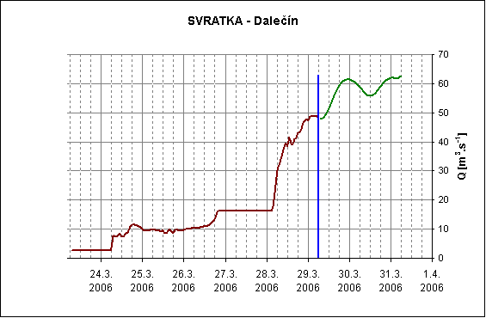
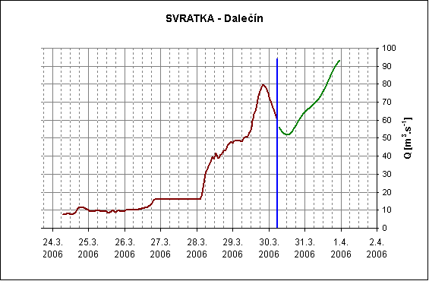

Předpovědi průtoků v profilu Dalečín

SPA | Q [m³.s⁻¹]
I | 14
II | 26
III | 46

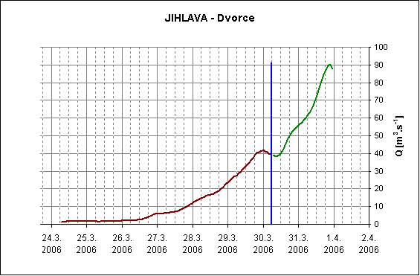

SPA | Q [m³.s⁻¹]
I | 33
II | 51
III | 70
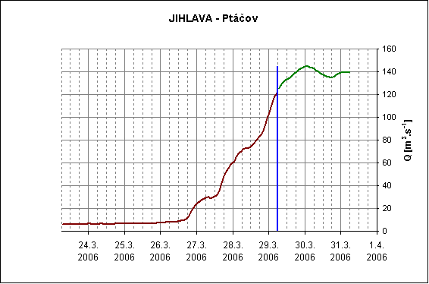
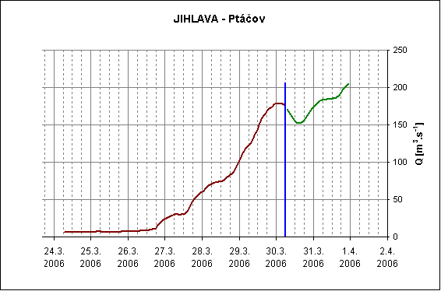

Předpovědi průtoků v profilu Ptáčov

